Главное управление МЧС России по Республике Башкортостан
Памятка по действиям в случае возникновения лесного пожара

ЧТОБЫ ИЗБЕЖАТЬ ВОЗНИКНОВЕНИЯ ПОЖАРОВ, НЕОБХОДИМО СОБЛЮДАТЬ ПРАВИЛА ПОВЕДЕНИЯ В ЛЕСУ.
!
В пожароопасный сезон в лесу НЕДОПУСТИМО:
- бросать в лесу горящие спичи, окурки, тлеющие тряпки;
- разводить костёр в густых зарослях и хвойном молодняке, под низко свисающими кронами деревьев, рядом со складами древесины, торфа, в непосредственной близости от созревших сельхозкультур;
- оставлять в лесу самовозгораемый материал: тряпки и ветошь, пропитанные маслом или бензином, стеклянную тару и посуду, которая в солнечную погоду может сфокусировать солнечный луч и воспламенить сухую растительность;
- выжигать сухую траву на лесных полянах, в садах, на полях, под деревьями;
- разводить костёр с помощью легковоспламеняющихся жидкостей или в ветреную погоду;
- оставлять костёр без присмотра или непотушенным после покидания стоянки.
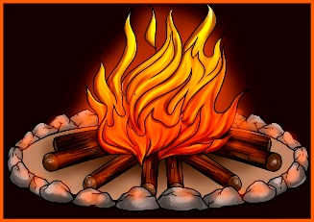
Если в конкретной местности введён особый ПРОТИВОПОЖАРНЫЙ РЕЖИМ, категорически ЗАПРЕЩАЕТСЯ посещение лесов до его отмены.

ПРИЗНАКИ ЛЕСНОГО ПОЖАРА: устойчивый запах гари, туманообразный дым, беспокойное поведение птиц, животных, насекомых, их миграции в одну сторону, ночное зарево на горизонте.
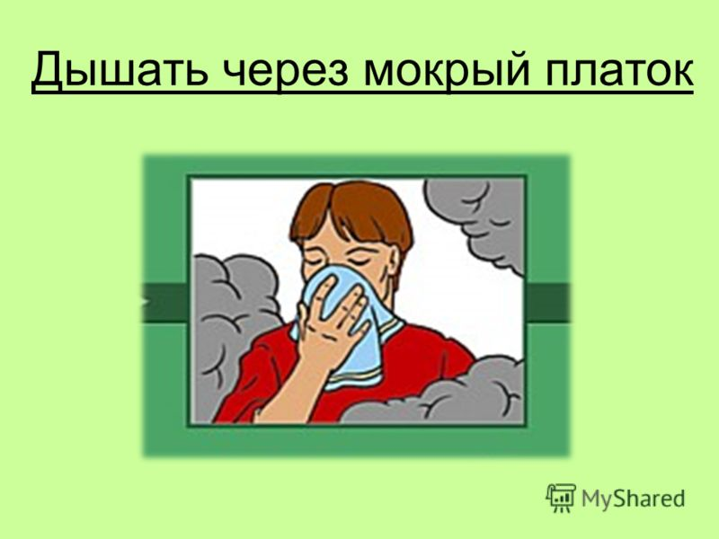
ЧТО ДЕЛАТЬ, если вы оказались в зоне лесного пожара:
- если вы находитесь в лесу, где возник пожар, то определите направление ветра и распространения огня;
- выходите из опасной зоны только вдоль распространения пожара;
- бегите вдоль фронта огня; не обгоняйте лесной пожар; для преодоления нехватки кислорода пригнитесь к земле;
- дышите через мокрый платок или смоченную одежду;
- если невозможно уйти от пожара, окунитесь в ближайший водоем или накройтесь мокрой одеждой.

ЕДИНЫЙ ТЕЛЕФОН ПОЖАРНЫХ И СПАСАТЕЛЕЙ 101

